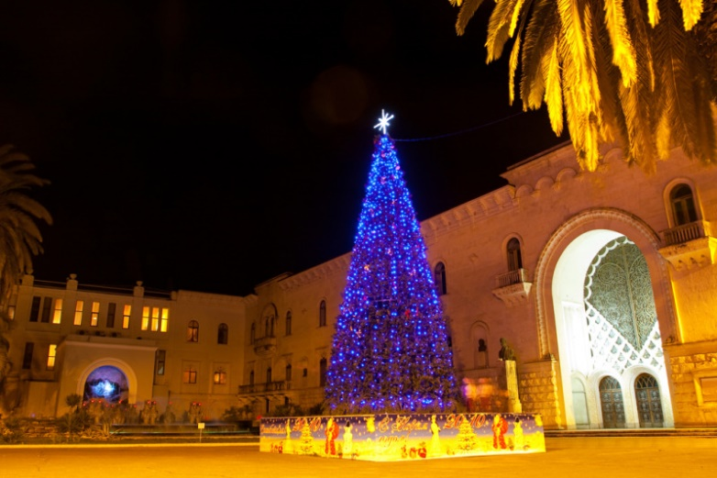

**Зимние каникулы в Абхазии. Тур на 11 дней**

**Новогодние и Рождественские каникулы в Абхазии. Тур на 11 дней**

**СТОИМОСТЬ 29 800 руб. за 1 человека в двухместном «Стандарт»,**

**В одноместном номере – 37 500 руб.**

Если вы хотите запомнить этот Новый год и встретить его по-особенному…

Предлагаем наш уникальный тур в Абхазию!

**Тур начинается под самый Новый год 31 декабря с прекрасным новогодним ужином в лучший традициях Абхазии, вас ждет Новогодний стол, зажигательные танцы и веселая шоу-программа.  
Но на этом наш праздник не заканчивается, вас ждет знакомство с прекрасной страной и ее культурой и 10 дней положительных эмоций!**

* Вы посетите зимнее озеро Рица.
* Поездка на застолье в с. Лыхны
* Целебные термальные источники
* Пикник на берегу теплого Черного моря у Дендропарка с экзотическими растениями.
* Мир подземелья, Новоафонская пещера и древняя крепость Анакопия.
* Встреча с Дедом морозом и его внучкой,  ваши дети будут находиться в окружении любимых персонажей и никогда не забудут этот день!
* Каждое  утро детей ждут новогодние и рождественские фильмы и мультфильмы (Морозко, Снежная Королева и т.д.) а  для взрослых по вечерам фильмы на большом экране кинозала гостиницы Вива Мария.
* Ежедневно, в 20.00 праздничная Дискотека в торжественном зале Вива-Мария.
* С 1 января  на центральной площади  г. Сухум будут проходить веселые утренники для детей.
* Русский драматический театр в г. Сухум рад пригласить на театрализованное шоу, всех детей и их родителей.

Проживание в гостинице «Вива-Мария»

Номер «Стандарт»+Завтрак шведский стол

**Подробное описание по дням:**

1 день 31.12.15

Встреча в Аэропорту или ж/д вокзале

Заезд в гостиницу

22.00 — Новогодняя ночь в банкетном зале «Вива Мария»

Гостей вечера ждет увлекательная праздничная программа, забавные конкурсы, призы и подарки, блюда абхазской национальной кухни, красочные фейерверки.

Настроение Вам поднимут зажигательные хиты в исполнении профессиональных музыкантов,  кавказские танцы. Вас ждет море веселья и незабываемая новогодняя ночь!

2 день 01.01.16

10:00 поздний завтрак, шведский стол, различные напитки, в том числе алкогольные.

14.00 детский  новогодний утренник

Мы организуем вам детский Новогодний праздник со сказочными персонажами, Дедом Морозом и Снегурочкой.

Вас ждет театральное и игровые представление для детей, совмещенные с играми конкурсами и викторинами, веселые хороводы. Ваши дети  будут в восторге от Подарков Деда Мороза.

16.00 Поездка на застолье в с. Лыхны

В продолжении праздника Вас ждет традиционное абхазское застолье, много мандарин, чачи, вина.

**Лыхны — небольшое старинное абхазское село, расположенное в Гудаутском районе Абхазии, в 5 км от города-курорта Гудаута.  
Село Лыхны насчитывает 1,5 тысячи дворов, традиционно это 1 и 2-х этажные типичные дома, перед домом всегда зеленая лужайка, а за домом уже приусадебный участок.**

**Мы заедем прямо во двор, здесь под верандой рядами сложены дрова, а на костре готовится мамалыга, каша  из кукурузы, которая готовится в любом абхазском дворе как главное блюдо. На огромном мангале коптиться шашлык и щекочет своим запахом голодный желудок. Экскурсия по двору закончена и всех приглашают к столу. Это огромный шатер, внутри рядами стоят столы и длинные лавки  
В застолье входит, шашлык на мангале, сыр сулугун, овощи, хлеб, соус из алычи и помидоров, чача, вино белое и красное, абыста, мамалыга, паста из фасоли с приправами акуд, домашние соленья, соки.**

3 день 02.01.16

14:00 мы отправимся в с. Кындыг. Горячий источник

Это уникальный природный комплекс, состоящий из каскадных бассейнов и мини-водопада, горячие струи воды которого, падающие с высоты в несколько метров, могут вполне заменить массаж.

Вода сероводородная, у вас будет возможность использовать целебные грязевые ванны. Снимите с себя усталость, наберетесь бодрости сил.

После горячего источника вас ждет  шашлык на берегу моря в пос. Агудзера.

После насыщенного и интересного дня мы расположимся на берегу моря, где будет организован пикник.

После горячего источника пикник на берегу моря в пос. Агудзера.  
Здесь, на берегу моря расположен дендропарк, основанный ещё в 1908 году. Диковинные растения со всего мира: эвкалипты, пробковые деревья, цветущая мимоза и много другой экзотики.  
Вот что говорится о посёлке Агудзера в Википедии:

**…В распоряжение немецких физиков в 1945 году передали санаторий «Агудзеры». Он именовался как объект «Г», его возглавлял лауреат Нобелевской премии по физике Густав Людвиг Герц. Так было положено начало Сухумскому физико-техническому институту, входившему тогда в систему сверхсекретных учреждений, работавших над проектом создания атомной бомбы в СССР…  
Во времена перестройки лаборатории были перевезены в Россию и институт практически прекратил свою работу.**

4 день 03.01.16 — Зимняя  Рица. Джиппинг

10.00 выезд из гостиницы

Поездка на автомобиле повышенной проходимости.

**Зимняя Рица представляет собой таинственную и захватывающую картину. Зимний лес ущелий завораживает своей красотой. Шлейф воспоминаний от экскурсии на озеро Рица зимой будет будоражить вашу память еще очень долгое время. Ведь как забыть Голубое озеро, будто сапфир, сияющий в горах, само озеро, похожее на замерзшее водяное зеркало, которое отражает окружающие заснеженные  горные хребты.**

5 день 04.01.16 — свободный день

Вы можете посетить театр или просто прогуляться по городу, зайти в Ботанический сад или на городскую площадь, где всегда ждет Новогодняя елка и Дед мороз.

6 день 05.01.16 — Обзорная прогулка по г.Сухум

14:00 — прогулка по городу Сухум (по желанию) в сопровождении гида.

Вас ждет увлекательная прогулка по древнему городу, которому уже 2 500 лет!

7 день 06.01.16  — Рождественский костюмированный бал в банкетном зале гостиницы  «Вива Мария»

С 22.00 до 02.00 Рождественский костюмированный бал фуршет.

Вас ждет прекрасный вечер, танцы и фуршет.

8 день  07.01.16 — Экскурсия по Н.Афону

11.00 Рождественский детский утренник

Рождественская сказка с подарками и веселыми приключениями.

14.00 отправимся осмотреть Христианские святыни и полюбоваться подземным миром гигантской пещеры в г. Новый Афон  
Новоафонский монастырь, церковь Симона Кананита Xв, водопад, лебединое озеро, приморский парк, пещера.

**Вглубь Новоафонской пещеры Вас доставит миниатюрный электропоезд. На 2 часа Вы погрузитесь в древний, загадочный подземный мир, с суровой красотой сталактитов и подземных озер.**

9 день — 10 день Свободные от экскурсий дни.

Неспешные прогулки, кофейни на набережной, ресторанчики с Абхазской кухней.  
По вашему желанию мы можем устроить вам индивидуальные экскурсии, которые оплачиваются отдельно.

11 день Трансфер Сухум-Адлер

В стоимость тура входит:

* Трансфер
* Транспортное и экскурсионное обслуживание по программе тура
* Горячий источник Кындыг (1 посещение)
* Проживание в номере «Стандарт»
* Завтрак – шведский стол
* Пикники по программе (шашлык, овощи, сыр, соусы, напитки)
* Экологический сбор в РРНП
* Дискотека, ежедневно в гостинице Вива-Мария
* Просмотры мультфильмов и фильмов на большом экране

Дополнительно оплачивается:

* Авиаперелет или ж/д билеты
* Билет в Новоафонскую пещеру – 500 руб
* Билет в Ботанический сад – 200 руб
* Застолье в с.Лыхны – 800 руб
* Новогодний банкет – взрослый билет 3500 руб, детский билет 1500 руб
* Рождественский ужин – 1000 руб
* Новогоднее и Рождественское представление для детей (с подарком) – 500 руб
* Медицинская страховка – 250 руб

**Это активный отдых? (физическая нагрузка)**

Доступно людям даже со слабым здоровьем.